体育学院师资队伍信息采集

基本信息
姓名 | 田文才 | 出生年月 | 1968.07
政治面貌 | 群众 | 学历/学位 | 本科/硕士 | 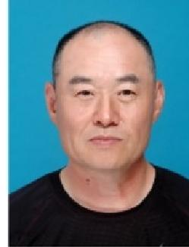
职称、职务 | 讲师 | 毕业学校 | 聊城大学
邮箱
教育背景
1990.09-1994.07聊城大学体育教育本科 1994.09-1997.07首都体育学院研究生
研究方向
体育教育训练学
教科研成果
(一)论文

1.

(二)课题项目

(四)出版专著

(五)课程、教材建设

(六)获奖情况
服务社会

